Занятие по окружающему миру в группе раннего возраста.

Тема: Дождик песенку поёт.
Цели и задачи:
Образовательная: Познакомить детей со свойствами воды: теплая, прозрачная, холодная, чистая, грязная. Подвести детей к пониманию того, что без воды не могут жить растения, рыбы, птицы, звери и человек.
Развивающая: Развитие наблюдательности, мышления, интереса к познавательной деятельности.
Воспитательная: Воспитывать бережное отношение к воде.
Предварительная работа: Наблюдение за рыбками в аквариуме и за комнатными растениями. Игры с игрушками в воде.
Материал: Льдинки, миски, магнитофон, аудиозапись, стаканчики с водой и молоком, камешки.
Ход занятия.
Организационный момент.
Педагог: Ребята, вы любите слушать сказки? Давайте мы придумаем свою сказку, а про кого она будет, вы сейчас узнаете.
Воспитатель загадывает загадку о воде:
Меня пьют, меня льют.
Всем нужна я,
Кто я такая?
Дети :Вода.
П.: Наша сказка будет о водяной капельке. Сейчас, я вас с ней познакомлю.
Воспитатель показывает детям капельку (приложение 1), и предлагает с ней поздороваться.
Капелька.
Здравствуйте, ребята.
Я водяная капелька,
Я очень вам нужна,
Покапаю, покапаю —
Получится вода.
-А вы знаете, как я капаю? (Кап, кап...Звучит аудиозапись, как капает вода.)
Основная часть.
П.: Вот мы и познакомились. Ребята, у капельки есть имя-Капитошка.
П.: И так, сказка начинается. Капитошка была очень веселая, любила играть. Больше всего она любила играть в прятки. И сейчас у нас она спряталась. Давайте ее поищем. Воспитатель показывает стакан с водой и молоком. Где же спрятался Капитошка?
Исследовательская работа «Где спряталась вода».
-Ребята, как вы считаете, какого цвета вода? А молоко какого цвета? (Белого)Можно ли сказать, что вода белого цвета? (Ответы)
Давайте мы с вами поиграем в прятки. Я спрячу камешки в воде и в молоке. А вы мне скажете, где я камешки спрятала, а где не получилось. (Ответы)
П: В воде не удалось спрятать, потому что она прозрачная.(Словарная работа)
Воспитатель показывает детям тучку.(Приложение 2)
П.: Однажды Капитошка сидела дома, на своей любимой тучке. И захотелось ей попутешествовать. Полетела Капитошка на землю и превратилась, (воспитатель включает фонограмму дождя, дети угадывают, во что превратилась капелька.(Приложение 3)
Д.: В дождик.
П.: Превратилась Капитошка в теплый и холодный дождик. Скажите ребята, какой дождик идет осенью, а какой летом.
Д.: Летом теплый, а осенью холодный.
Физкультминутка «Приплыли тучи дождевые»(под музыку)

Приплыли тучи дождевые, (Шагаем на месте.)
Лей, дождь, лей. (Хлопаем в ладоши.)
Дождинки пляшут, как живые. (Шагаем на месте.)
Пей, рожь, пей! (Прыжки на месте.)
И рожь, склоняясь к земле зеленой, (Шагаем на месте.)
Пьет, пьет, пьет. (Хлопаем в ладоши.)
А дождик теплый, дождь неугомонный (Шагаем на месте.)
Льет, льет, льет. (Прыжки на месте.)
П.: Путешествовала капелька еще долго. Пока на улице не началась зима. (Приложение 4)
Воспитатель включает фонограмму вьюги.
П.:
Запорошила дорожки,
Разукрасила окошки.
Радость детям подарила
И на санках прокатила.
И наша Капелька-Капитошка испугалась, что замерзнет, спряталась. В подарок она нам оставила чудесные льдинки.(Приложение 5)
Исследовательская работа.
П.: Ребята, подойдите, пожалуйста, к столам. Возьмите в руки по одной льдинке…. Потрогайте пальчиком льдинки и скажите, какие они?
Д.: Твердые, холодные, гладкие, скользкие, мокрые.
(Воспитатель по мере необходимости помогает детям ответить).
П.: Что будет со льдом, если его подольше подержать в комнате, в тепле?
Д.: Лед растает.
П.: Во что он превратится?
Д.: Лед превратится в воду.
П.: Почему это произойдет?
Д.: Потому что тепло.
П.: Ребята посмотрите на ладошки, теперь на них остались капельки воды. А вот и наша капелька к нам вернулась.
Воспитатель показывает детям Капитошку. (Приложение 1)
Мы с вами каждый день пользуемся этой водой, а она всё течёт и течёт и не кончается. А как она к нам попадает? (Из под земли по трубам. Затем мы открываем кран и течёт вода) (Приложение 6). А какая вода оттуда течёт? (Чистая) Воды на земле очень много, а вот питьевой поменьше. Дети, а кому нужна вода? (деревья, птицы, животные)(Приложение 7). Да, без воды все живое на земле погибнет. Вода – это жизнь, и воду надо беречь, за собой закрывать кран после мытья.
П.: Настала пора заканчивать сказку. Как хорошо, что наша сказка закончилась хорошо, и с капелькой ничего не случилось. Теперь она будет жить у нас.
Заключительная часть.
-Ребята, о чём мы сегодня говорили? О воде.
-Какая она вода?
-Как надо относиться к воде?
Итог занятия.
-Что нового вы узнали сегодня?
-Что было самым интересным?


Приложение 1


Приложение 2

Приложение3

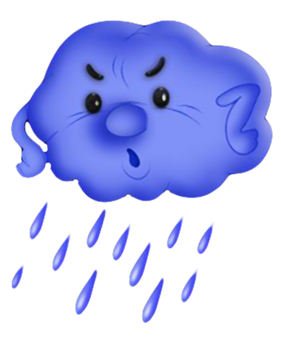
Приложение 4


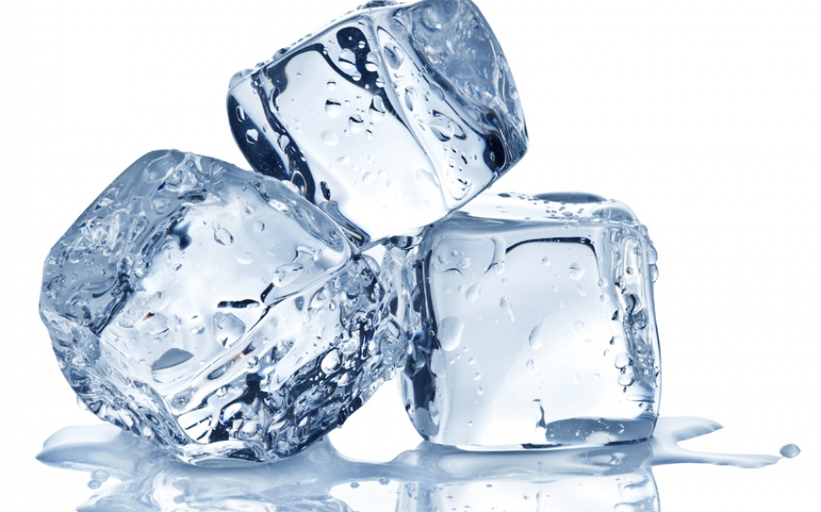
Приложение 5

Приложение 6

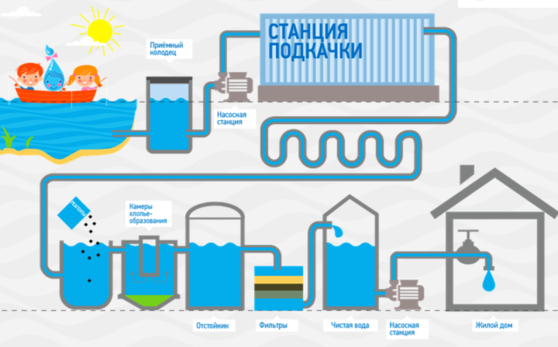
Приложение7
